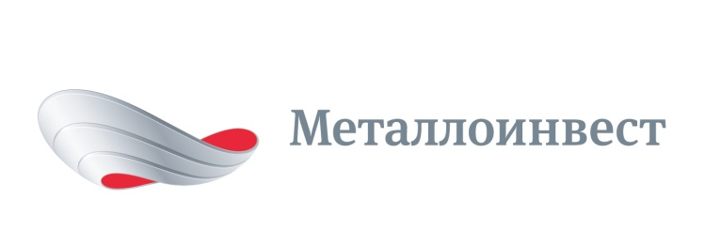
ПРЕСС-РЕЛИЗ
Металлоинвест увеличивает объемы отгрузки окатышей на НЛМК
19 августа 2016 г., Москва – Компания «Металлоинвест» во 2 полугодии 2016 года увеличивает отгрузку окатышей на «Новолипецкий металлургический комбинат» (НЛМК) на 900 тыс.тонн. Поставки продукции на основную производственную площадку НЛМК в городе Липецк осуществляют Лебединский и Михайловский горно-обогатительные комбинаты. Суммарный объем отгрузки окатышей в текущем году составит около 5,4 млн тонн.
«Производственные мощности Металлоинвеста позволяют удовлетворить растущий спрос на высококачественную железорудную продукцию на российском рынке, который является для нас одним из приоритетных. В соответствии с достигнутыми договоренностями мы обеспечиваем увеличение объемов поставки окатышей на НЛМК, с которым нас связывают многолетние взаимовыгодные партнерские отношения», — прокомментировал генеральный директор УК «МЕТАЛЛОИНВЕСТ» Андрей Варичев.
Долгосрочный контракт на поставку окатышей, заключенный в 2011 году, был продлен до 31 декабря 2016 года. Согласно договору ценообразование осуществляется с использованием действующих рыночных индикативов, формула учитывает динамику цен на мировом рынке.
# # #
Металлоинвест (www.metalloinvest.com) – ведущий производитель и поставщик железорудной продукции и горячебрикетированного железа (ГБЖ) на глобальном рынке, один из региональных производителей высококачественной стали. Компания обладает крупнейшими в мире разрабатываемыми железорудными месторождениями и имеет одни из самых низких показателей себестоимости производства ЖРС.

100% акций Металлоинвеста контролируются USM Holdings, крупнейшим бенефициаром которого является Алишер Усманов (48%). Другими акционерами холдинга являются структуры Владимира Скоча (30%) и Фархада Мошири (10%).

За дополнительной информацией обращайтесь:
Департамент корпоративных коммуникаций
Дмитрий Кравченко
+7 (495) 981-55-55
pr@metalloinvest.com

